ANG 23 Pays d’origine et nationalité

 | n° | Objectif
ANG 23 | 1 | Je sais demander à quelqu’un son pays d’origine.
ANG 23 | 2 | Je sais demander à quelqu’un sa nationalité.
ANG 23 | 3 | Je sais dire quel est mon pays d’origine.
ANG 23 | 4 | Je sais dire quelle est ma nationalité.

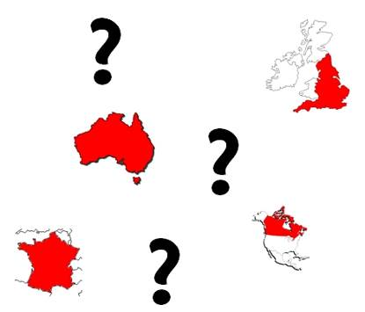 | Where are you from ?  Where do you come from ?
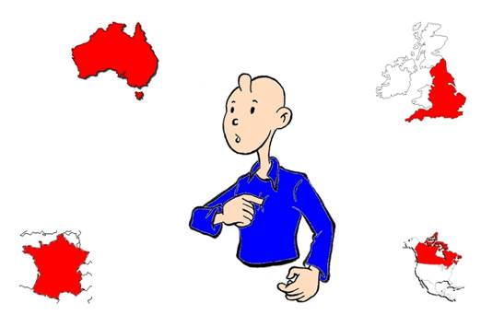 | I am from…  I come from…
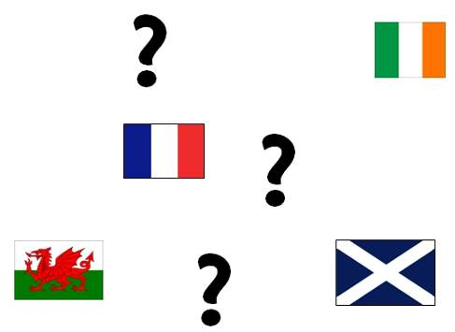 | What is your nationality ?
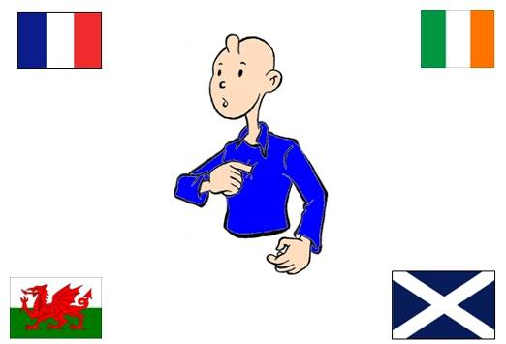 | I am…
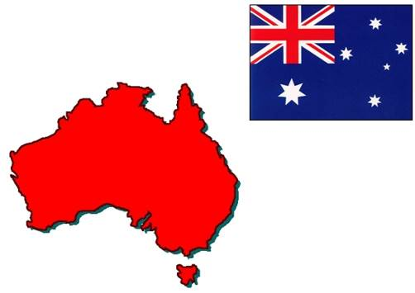 | Australia  Australian
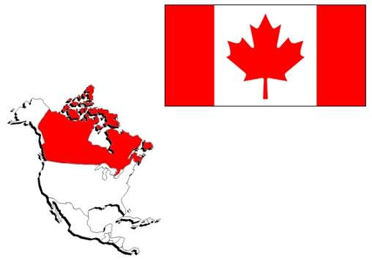 | Canada  Canadian
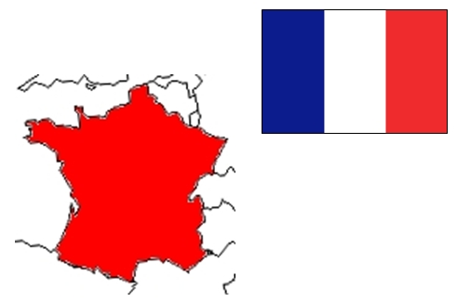 | France  French
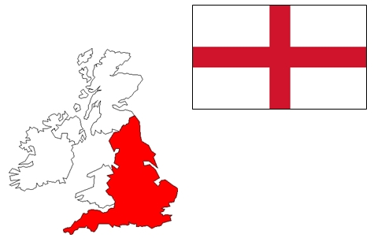 | England  English
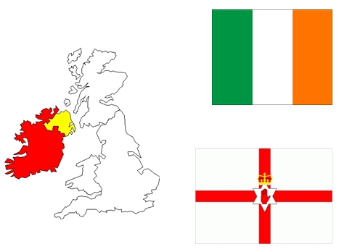 | Ireland  Irish
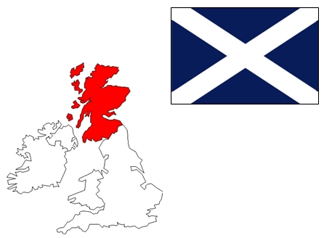 | Scotland  Scottish
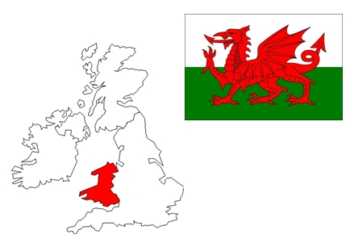 | Wales  Welsh
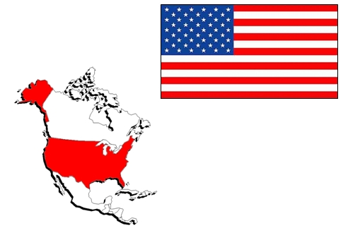 | United States of America  American

 | n° | Objectif
ANG 23 | 1 | Je sais demander à quelqu’un son pays d’origine.
ANG 23 | 2 | Je sais demander à quelqu’un sa nationalité.
ANG 23 | 3 | Je sais dire quel est mon pays d’origine.
ANG 23 | 4 | Je sais dire quelle est ma nationalité.

 | n° | Objectif
ANG 23 | 1 | Je sais demander à quelqu’un son pays d’origine.
ANG 23 | 2 | Je sais demander à quelqu’un sa nationalité.
ANG 23 | 3 | Je sais dire quel est mon pays d’origine.
ANG 23 | 4 | Je sais dire quelle est ma nationalité.

 | n° | Objectif
ANG 23 | 1 | Je sais demander à quelqu’un son pays d’origine.
ANG 23 | 2 | Je sais demander à quelqu’un sa nationalité.
ANG 23 | 3 | Je sais dire quel est mon pays d’origine.
ANG 23 | 4 | Je sais dire quelle est ma nationalité.

 | n° | Objectif
ANG 23 | 1 | Je sais demander à quelqu’un son pays d’origine.
ANG 23 | 2 | Je sais demander à quelqu’un sa nationalité.
ANG 23 | 3 | Je sais dire quel est mon pays d’origine.
ANG 23 | 4 | Je sais dire quelle est ma nationalité.

 | n° | Objectif
ANG 23 | 1 | Je sais demander à quelqu’un son pays d’origine.
ANG 23 | 2 | Je sais demander à quelqu’un sa nationalité.
ANG 23 | 3 | Je sais dire quel est mon pays d’origine.
ANG 23 | 4 | Je sais dire quelle est ma nationalité.

 | n° | Objectif
ANG 23 | 1 | Je sais demander à quelqu’un son pays d’origine.
ANG 23 | 2 | Je sais demander à quelqu’un sa nationalité.
ANG 23 | 3 | Je sais dire quel est mon pays d’origine.
ANG 23 | 4 | Je sais dire quelle est ma nationalité.

 | n° | Objectif
ANG 23 | 1 | Je sais demander à quelqu’un son pays d’origine.
ANG 23 | 2 | Je sais demander à quelqu’un sa nationalité.
ANG 23 | 3 | Je sais dire quel est mon pays d’origine.
ANG 23 | 4 | Je sais dire quelle est ma nationalité.

 | n° | Objectif
ANG 23 | 1 | Je sais demander à quelqu’un son pays d’origine.
ANG 23 | 2 | Je sais demander à quelqu’un sa nationalité.
ANG 23 | 3 | Je sais dire quel est mon pays d’origine.
ANG 23 | 4 | Je sais dire quelle est ma nationalité.

 | n° | Objectif
ANG 23 | 1 | Je sais demander à quelqu’un son pays d’origine.
ANG 23 | 2 | Je sais demander à quelqu’un sa nationalité.
ANG 23 | 3 | Je sais dire quel est mon pays d’origine.
ANG 23 | 4 | Je sais dire quelle est ma nationalité.

 | n° | Objectif
ANG 23 | 1 | Je sais demander à quelqu’un son pays d’origine.
ANG 23 | 2 | Je sais demander à quelqu’un sa nationalité.
ANG 23 | 3 | Je sais dire quel est mon pays d’origine.
ANG 23 | 4 | Je sais dire quelle est ma nationalité.

